济宁市兖州区应急管理局
2022年政府信息公开
工作年度报告

本报告由济宁市兖州区应急管理局按照《中华人民共和国政府信息公开条例》（以下简称《条例》）和《中华人民共和国政府信息公开工作年度报告格式》（国办公开办函〔2021〕30号）要求编制。
本报告内容包括总体情况、主动公开政府信息情况、收到和处理政府信息公开申请情况、政府信息公开行政复议和行政诉讼情况、存在的主要问题及改进情况、其他需要报告的事项等六部分内容。
本报告所列数据的统计期限自2022年1月1日起至2022年12月31日止。本报告电子版可在“中国·兖州”政府门户网站（http://www.yanzhou.gov.cn/）查阅或下载。如对本报告有疑问，请与济宁市兖州区应急管理局联系（地址：济宁市兖州区众创大厦四楼，联系电话：0537—3420200）。
一、总体情况
今年以来，区应急管理局认真贯彻落实《中华人民共和国政府信息公开条例》，严格按照国家、省市区2022年政务公开工作要点和基层政务公开标准化规范化建设要求，围绕全区重点工作，结合我局工作实际，遵循“公开、便民、高效”原则，积极创新政务公开方式，不断提升政务公开和政务服务水平。一年来，全局通过兖州区政府门户网站主动公开政府信息142条，通过“兖州区应急管理局”微信公众号发布信息1433条。
（一）主动公开情况
2022年通过政府门户网站共发布信息142条，其中政策文件0条，机构职能1条，规划计划3条，行政权力10条，财政预算决算2条，应急管理52条，监督检查3条，公益事业5条，公告公示14条，行政权力运行公开11条，重点领域信息24条，主动公开基本目录2条，组织管理6条，基层政务公开标准化规范化工作5条，“双随机、一公开”专栏4条。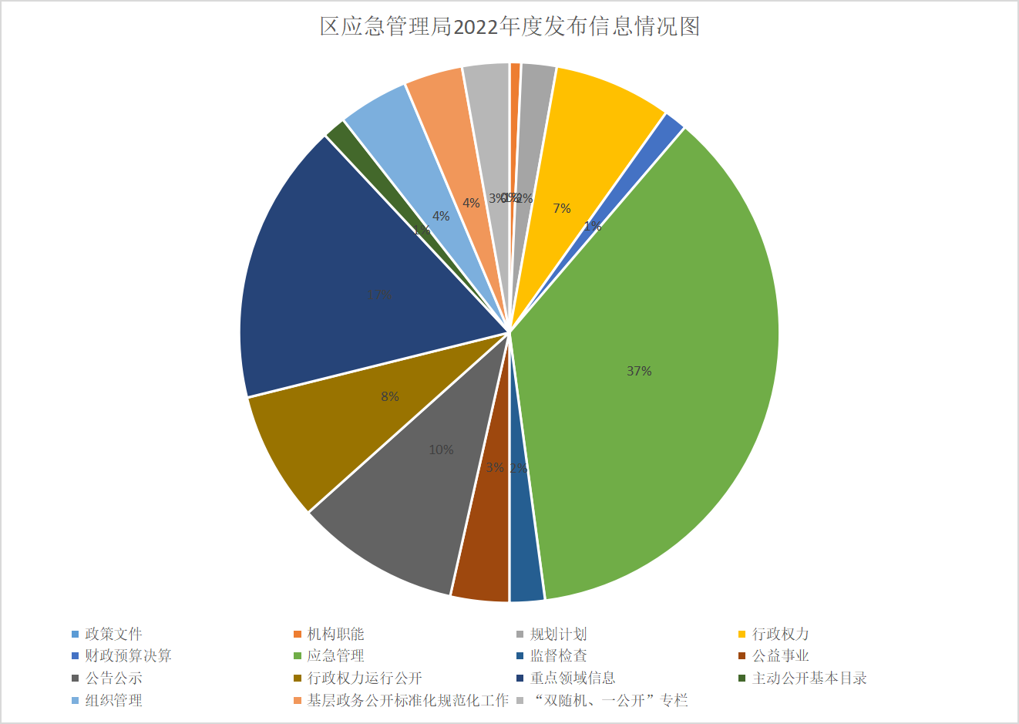
（二）依申请公开情况
2022年度收到依申请公开信息2条，已办结完毕。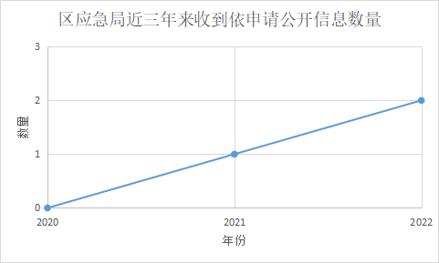
（三）政府信息管理情况
区应急管理局成立并根据人事变动及时调整了局政务公开领导小组的人员组成，由局主要负责人任组长，分管领导任副组长，机关各科室负责人为组员，切实加强政务公开工作的组织领导，确保政务公开工作得到足够的重视；建立健全政府信息公开工作制度和保密审查制度，理顺工作体制机制，各科室之间能够较好地协调联动，形成工作合力，严格进行信息审核，防止失泄密事件的发生，保证政府信息公开工作规范、有序地开展，从而使得我局政务公开工作做到及时、真实、准确。
（四）政府信息公开平台建设情况
济宁市兖州区应急管理局政府信息公开查阅场所设在兖州区众创大厦405室。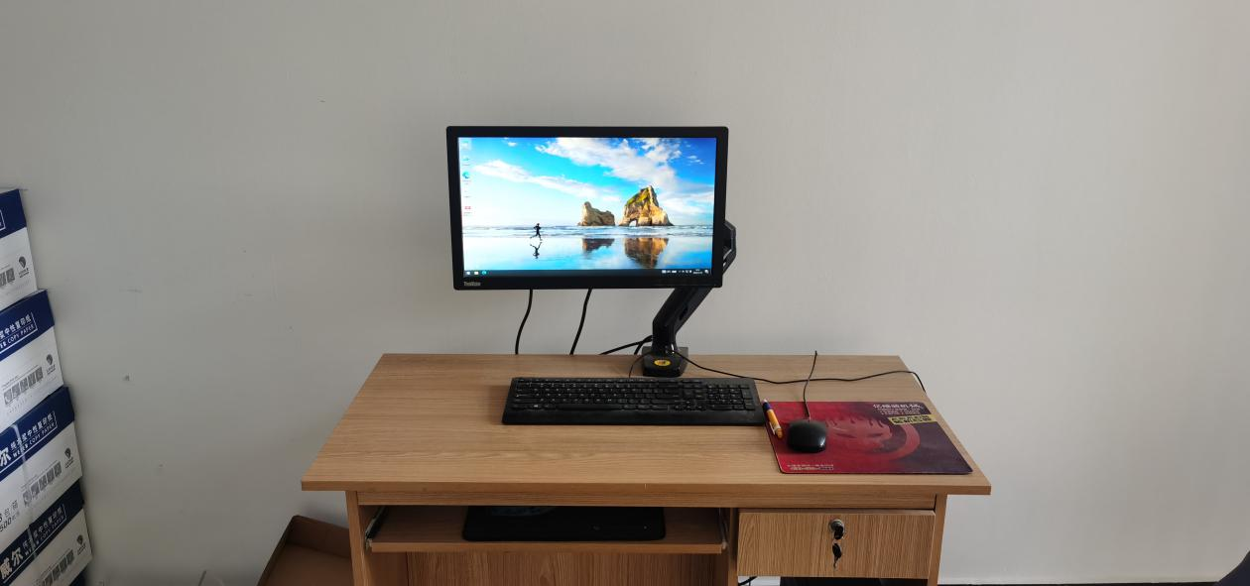
- 监督保障情况
区应急管理局通过通过公开投诉电话、电子邮箱，接收群众意见建议的外部监督，与局政务公开领导小组开展的督导检查的内部监督相结合，认真查找薄弱环节，督促加强整改，并对整改结果进行跟踪，确保整改到位。
区应急管理局年初制定了本年度政务公开培训计划，并按计划进行线上线下结合的培训活动；利用政务公开工作会议的机会开展专业知识的讲解，积极组织分管领导和业务人员参加市区两级开展的政务公开培训活动，并在局内及时传达会议精神，开展相关培训，确保学有成效。
二、主动公开政府信息情况
第二十条第（一）项
信息内容 | 本年制发件数 | 本年废止件数 | 现行有效件数
规章 | 0 | 0 | 0
行政规范性文件 | 0 | 0 | 0
第二十条第（五）项
信息内容 | 本年处理决定数量
行政许可 | 40
第二十条第（六）项
信息内容 | 本年处理决定数量
行政处罚 | 153
行政强制 | 0
第二十条第（八）项
信息内容 | 本年收费金额（单位：万元）
行政事业性收费 | 0
三、收到和处理政府信息公开申请情况
（本列数据的勾稽关系为：第一项加第二项之和，等于第三项加第四项之和） |  |  | 申请人情况
 |  |  | 自然人 | 法人或其他组织 |  |  |  |  | 总计
 |  |  | 自然人 | 商业  企业 | 科研  机构 | 社会公益组织 | 法律服务机构 | 其他 | 总计
一、本年新收政府信息公开申请数量 |  |  | 2 | 0 | 0 | 0 | 0 | 0 | 2
二、上年结转政府信息公开申请数量 |  |  | 0 | 0 | 0 | 0 | 0 | 0 | 0
三、本年度办理结果 | （一）予以公开 |  | 1 | 0 | 0 | 0 | 0 | 0 | 1
三、本年度办理结果 | （二）部分公开（区分处理的，只计这一情形，不计其他情形） |  | 0 | 0 | 0 | 0 | 0 | 0 | 0
三、本年度办理结果 | （三）不予公开 | 1.属于国家秘密 | 0 | 0 | 0 | 0 | 0 | 0 | 0
三、本年度办理结果 | （三）不予公开 | 2.其他法律行政法规禁止公开 | 0 | 0 | 0 | 0 | 0 | 0 | 0
三、本年度办理结果 | （三）不予公开 | 3.危及“三安全一稳定” | 0 | 0 | 0 | 0 | 0 | 0 | 0
三、本年度办理结果 | （三）不予公开 | 4.保护第三方合法权益 | 0 | 0 | 0 | 0 | 0 | 0 | 0
三、本年度办理结果 | （三）不予公开 | 5.属于三类内部事务信息 | 0 | 0 | 0 | 0 | 0 | 0 | 0
三、本年度办理结果 | （三）不予公开 | 6.属于四类过程性信息 | 0 | 0 | 0 | 0 | 0 | 0 | 0
三、本年度办理结果 | （三）不予公开 | 7.属于行政执法案卷 | 0 | 0 | 0 | 0 | 0 | 0 | 0
三、本年度办理结果 | （三）不予公开 | 8.属于行政查询事项 | 0 | 0 | 0 | 0 | 0 | 0 | 0
三、本年度办理结果 | （四）无法提供 | 1.本机关不掌握相关政府信息 | 1 | 0 | 0 | 0 | 0 | 0 | 1
三、本年度办理结果 | （四）无法提供 | 2.没有现成信息需要另行制作 | 0 | 0 | 0 | 0 | 0 | 0 | 0
三、本年度办理结果 | （四）无法提供 | 3.补正后申请内容仍不明确 | 0 | 0 | 0 | 0 | 0 | 0 | 0
 | （五）不予处理 | 1.信访举报投诉类申请 | 0 | 0 | 0 | 0 | 0 | 0 | 0
 | （五）不予处理 | 2.重复申请 | 0 | 0 | 0 | 0 | 0 | 0 | 0
 | （五）不予处理 | 3.要求提供公开出版物 | 0 | 0 | 0 | 0 | 0 | 0 | 0
 | （五）不予处理 | 4.无正当理由大量反复申请 | 0 | 0 | 0 | 0 | 0 | 0 | 0
 | （五）不予处理 | 5.要求行政机关确认或重新出具已获取信息 | 0 | 0 | 0 | 0 | 0 | 0 | 0
 | （六）其他处理 | 1.申请人无正当理由逾期不补正、行政机关不再处理其政府信息公开申请 | 0 | 0 | 0 | 0 | 0 | 0 | 0
 | （六）其他处理 | 2.申请人逾期未按收费通知要求缴纳费用、行政机关不再处理其政府信息公开申请 | 0 | 0 | 0 | 0 | 0 | 0 | 0
 | （六）其他处理 | 3.其他 | 0 | 0 | 0 | 0 | 0 | 0 | 0
 | （七）总计 |  | 2 | 0 | 0 | 0 | 0 | 0 | 2
四、结转下年度继续办理 |  |  | 0 | 0 | 0 | 0 | 0 | 0 | 0
四、政府信息公开行政复议、行政诉讼情况
行政复议 |  |  |  |  | 行政诉讼
结果维持 | 结果  纠正 | 其他  结果 | 尚未  审结 | 总计 | 未经复议直接起诉 |  |  |  |  | 复议后起诉
 |  |  |  |  | 结果  维持 | 结果  纠正 | 其他  结果 | 尚未  审结 | 总计 | 结果  维持 | 结果  纠正 | 其他  结果 | 尚未  审结 | 总计
0 | 0 | 0 | 0 | 0 | 0 | 0 | 0 | 0 | 0 | 0 | 0 | 0 | 0 | 0
五、存在的主要问题及改进情况
在政务公开工作中，本单位主要存在以下两个问题：一是主动意识不强，缺乏对政务公开工作深入研究，在工作中创新做法不够，多是按部就班的开展工作；二是从事政务公开工作的人员大都兼着其它业务，投入精力有限，影响了工作质量的提高。下一步，本单位将加强政务公开的培训，多多学习借鉴其它地区和部门的先进工作经验，充分结合我局实际，探索创新性的工作方法，重视人才队伍建设，提升本单位政务公开工作质效。
六、其他需要报告的事项
（一）依据《政府信息公开信息处理费管理办法》收取信息处理费的情况
区应急局无相关收取信息处理费的情况。
（二）本行政机关落实上级年度政务公开工作要点情况
区应急局严格按照区政府安排部署，落实各项工作任务，对政府工作报告落实、重点工作执行落实、应急及防疫措施落实等领域信息及时有效公开。
（三）本行政机关人大代表建议和政协提案办理结果公开情况
区应急局收到区政协委员提案一条：区政协十五届一次会议第82号提案（关于提高企业新员工安全意识的建议），兖州区应急管理局已做详细回复并公开。
（四）本行政机关年度政务公开工作创新情况
区应急局无相关政务公开创新情况
（五）本行政机关政府信息公开工作年度报告数据统计需要说明的事项
区应急局无相关需要说明的事项
（六）本行政机关认为需要报告的其他事项
区应急局无相关需要报告的事项
（七）其他有关文件专门要求通过政府信息公开工作年度报告予以报告的事项
区应急局无相关需要报告的事项

